深 圳 大 学 实 验 报 告
课程名称： | 计算机网络
实验项目名称： | 常用的网络命令
学院： | 计算机与软件学院
专业： | 计算机科学与技术（创新班）
指导教师： | 谢瑞桃
报告人： | 何泽锋
学号： | 2022150221
班级： | 高性能特色班
实验时间： | 2024年3月11日
实验报告提交时间： | 2024年3月18日
教务处制

实验目的：
了解ping、ipconfig 、netstat、tracert、ARP、route、nslookup等常用网络工具的功能以及使用方法，并通过这些工具发现或者验证网络中的故障。
实验环境：
1.使用具有Internet连接的Windows操作系统。
2. Windows PowerShell 或者 Windows命令提示符(cmd.exe)，二选一。
实验内容：
使用以下七种网络调试工具分析网络情况。
1. ipconfig
2. ping
3. netstat
4. tracert
5. ARP
6. nslookup
7. route
实验步骤：
1.ipconfig的使用：
①输入ipconfig，可以看到电脑的部分ip配置，包括每个接口的ipv4、ipv6、子网掩码和默认网关等
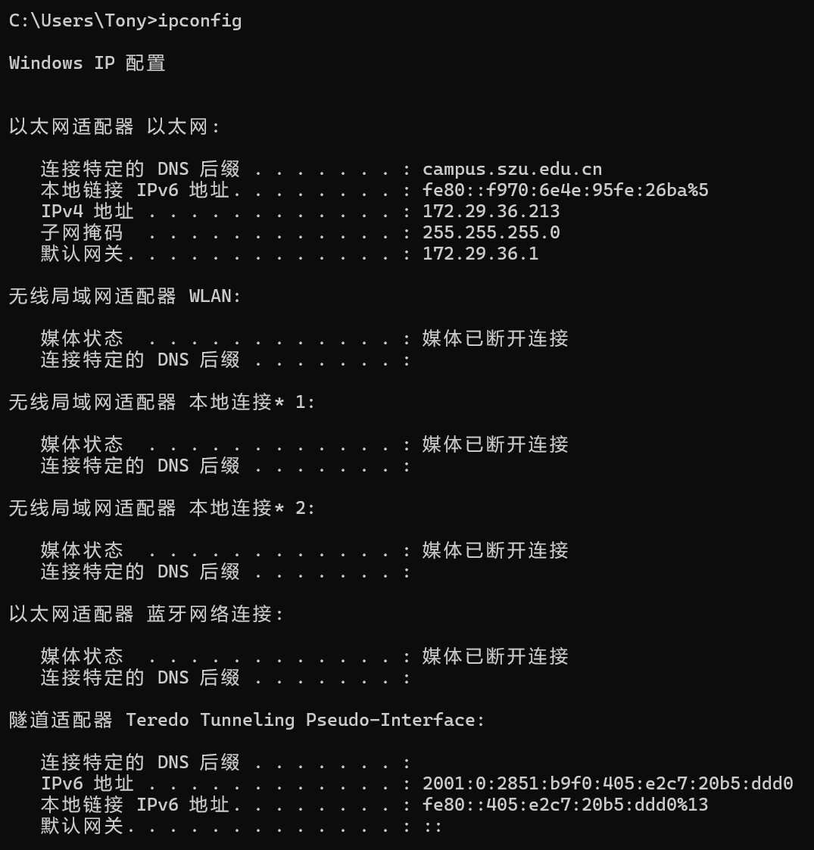
图1 输入ipconfig结果
②输入ipconfig /all，显示了全部信息包括ip获得租期的时间、过期时间、DNS服务器等等
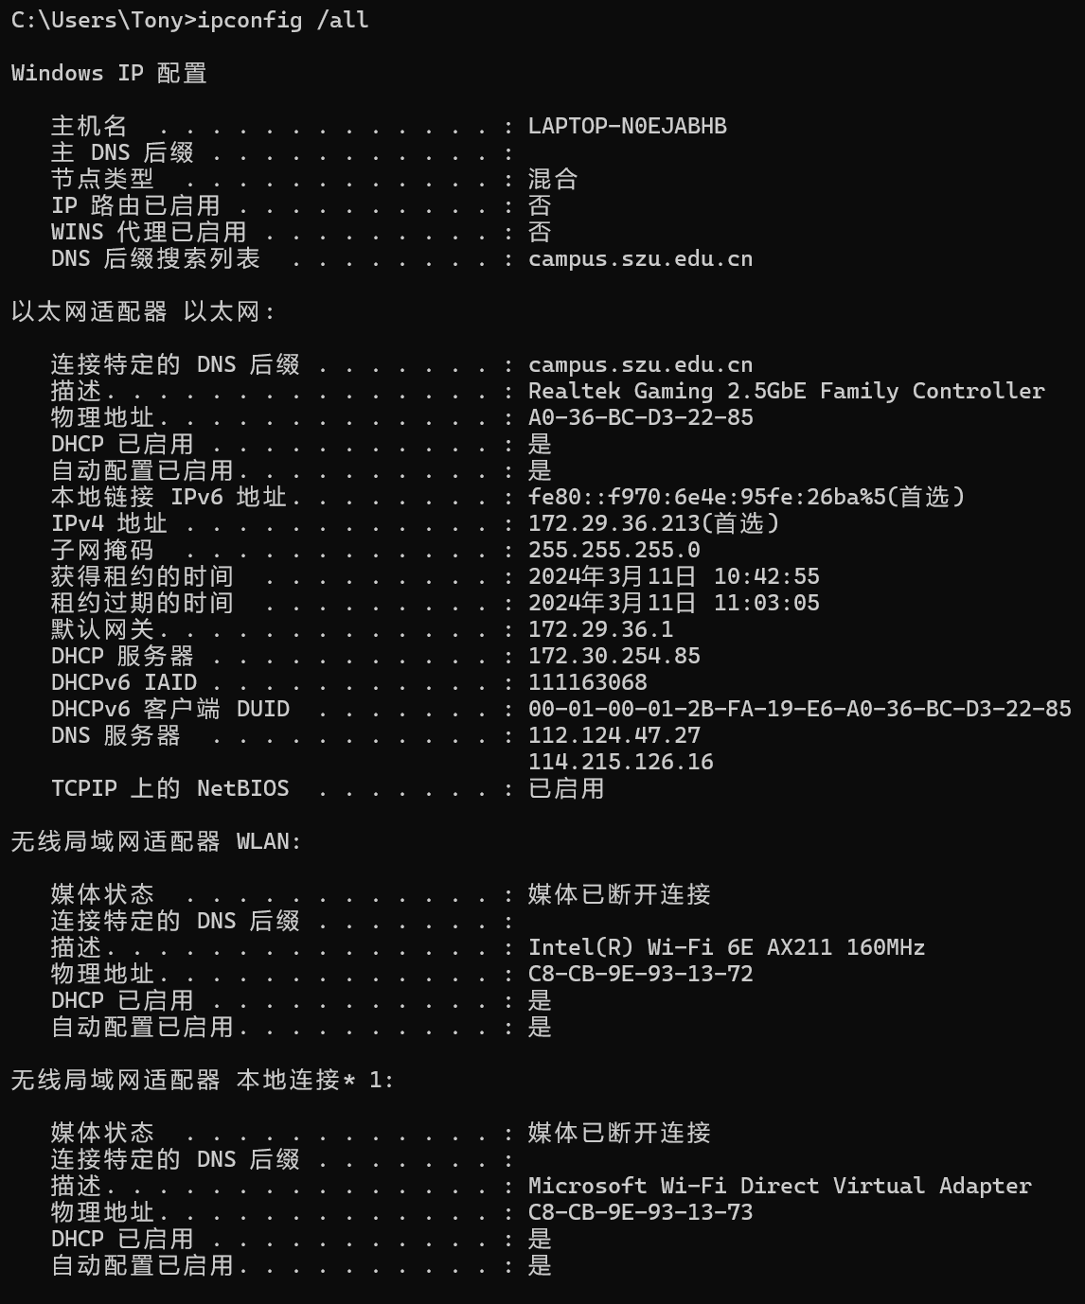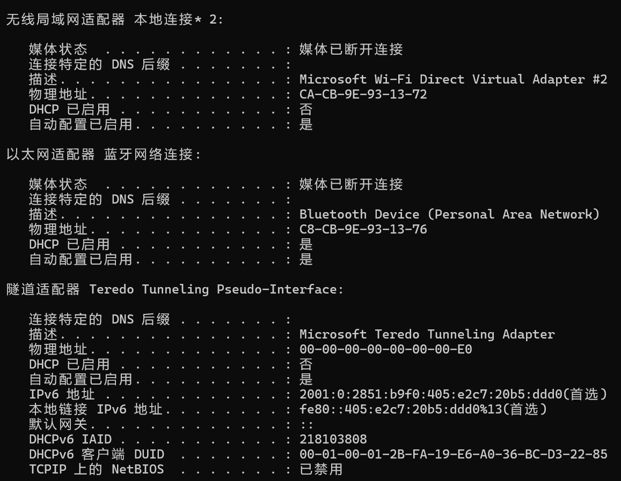
图2 输入ipconfig /all结果
③输入ipconfig /release，会释放所有的ipv4地址，此时电脑会断网
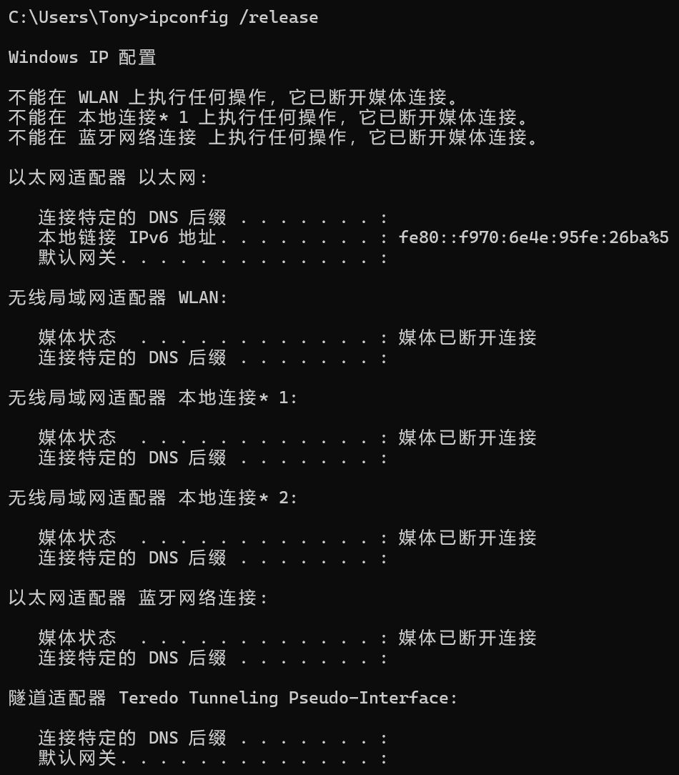
图3 输入ipconfig /release的结果
④输入ipconfig /renew，更新所有接口的ipv4，恢复网络连接
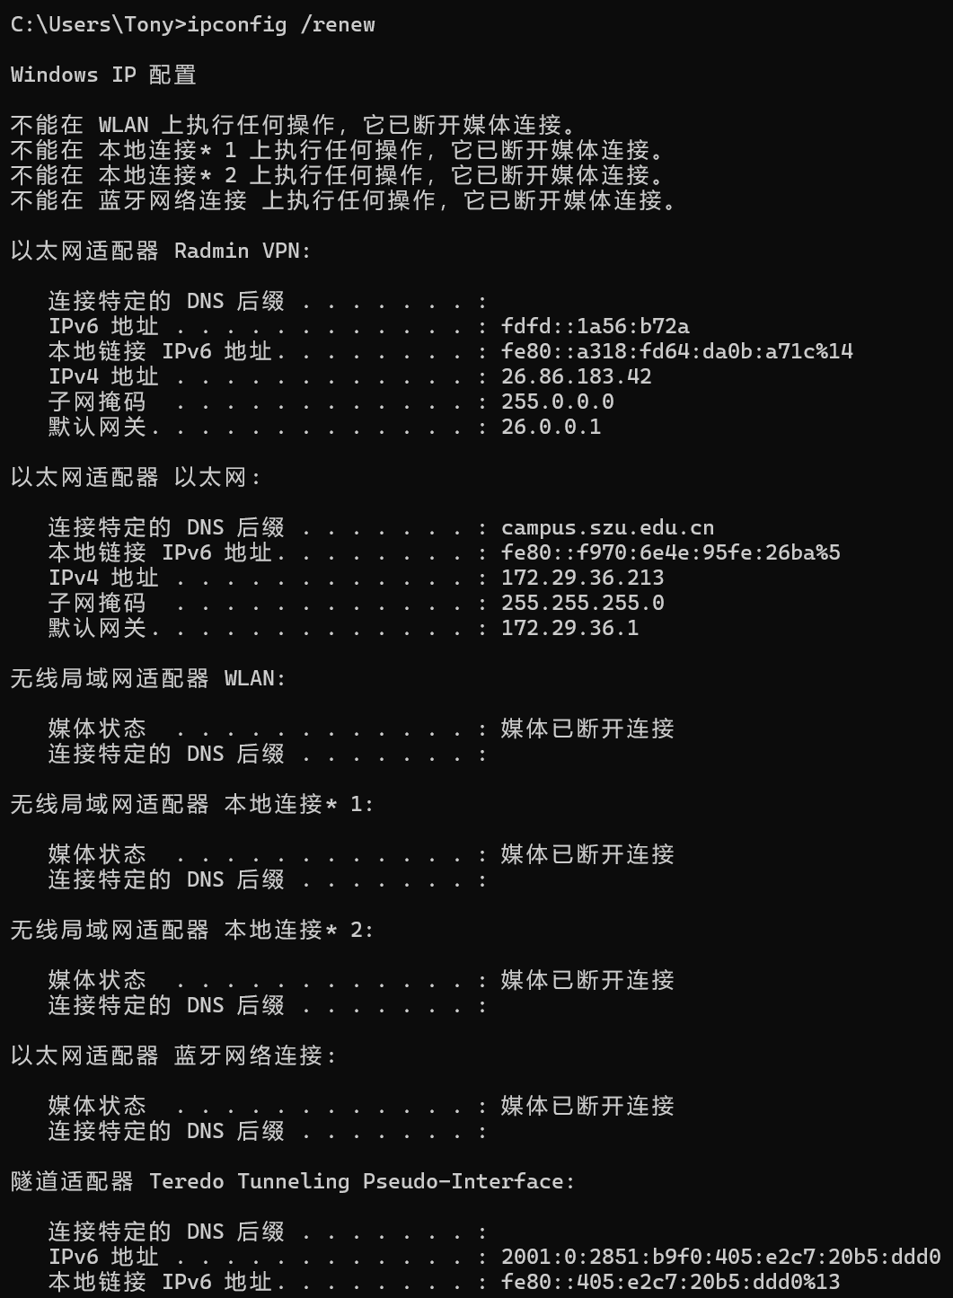
图4 输入ipconfig /renew的结果

2.ping的使用：
①使用ping 127.0.0.1，发送命令到本地计算机的ip协议层，可以看见此处正常运行，说明TCP/IP运行正常
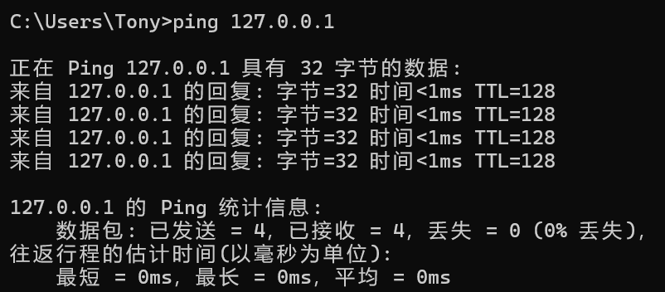
图5 输入ping 127.0.0.1
②使用ping 本机ip(通过ipconfig查询后得到的ipv4：172.29.36.213)，收到四条回复，且都正常，说明本地配置没有问题
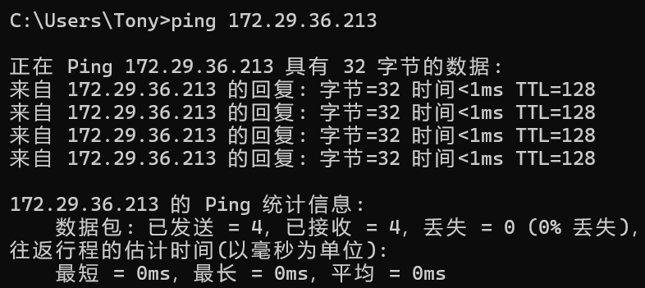
图6 使用ping 本机ip的结果
③使用ping 网关IP（通过ipconfig查询得到的网关ip: 172.29.36.1），命令运行正常，说明局域网中路由器运行正常
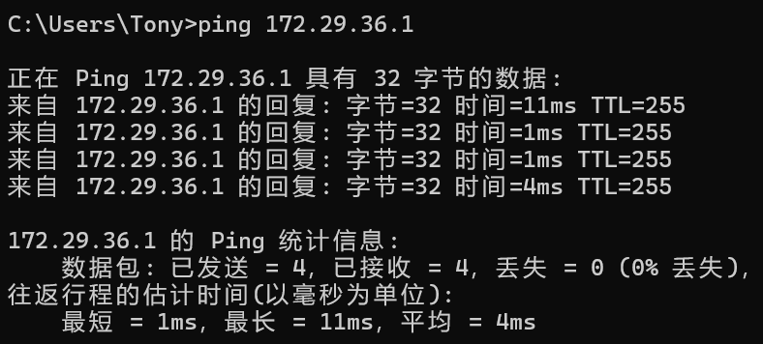
图7 使用ping 网关ip的结果
④使用ping 某个域名（此处使用www.baidu.com），本地计算机会通过DNS将服务器域名转换成对应IP,此处收到目标ip的四条回复，说明本机的DNS服务器的ip配置正常
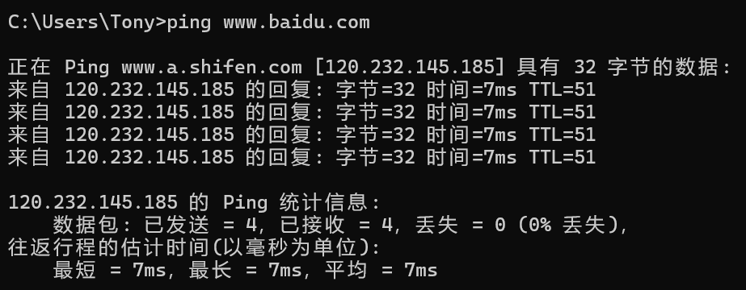
图8 使用ping www.baidu.com
⑤使用ping 远程ip(随机输入ip：120.232.145.185)，此处ping的ip是域名www.baidu.com对应的IP，可见其回复结果与直接ping该域名基本一致，也可以反向说明ping 域名会将服务器域名转换为对应的ip地址
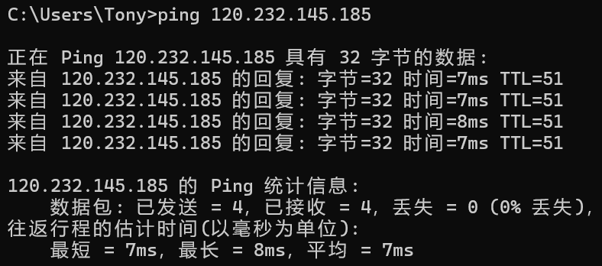
图9 使用ping 远程ip的结果
⑥ping命令的常用参数选项：
i.ping IP -t，此处ping的是本机的ipv6，会一直执行命令，直到手动通过Ctrl+C停止
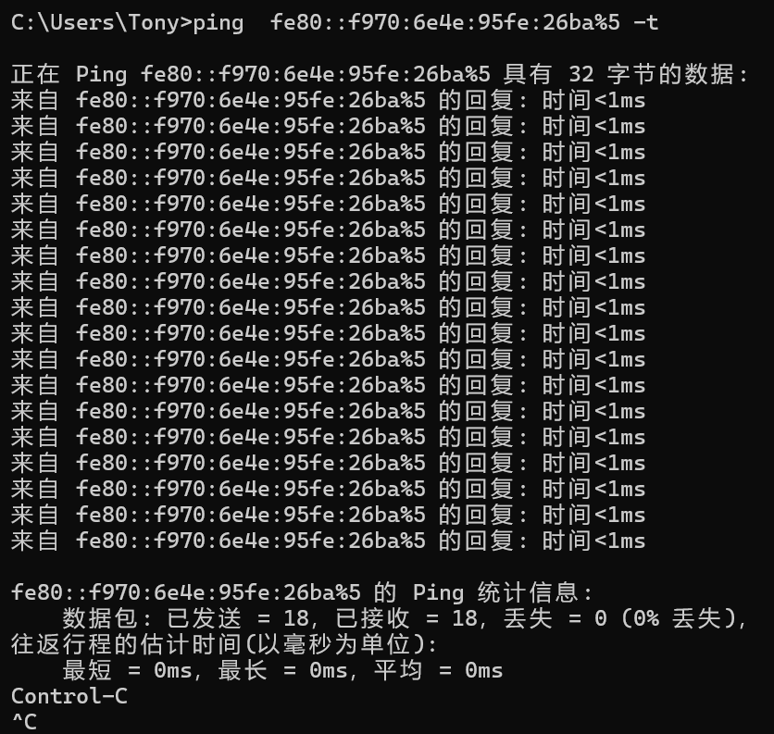
图10 使用ping fe80::f970:6e4e:95fe:26ba%5 -t 的结果
ii. ping IP -l size
可以看到默认size是0字节，可以自定义数据长度
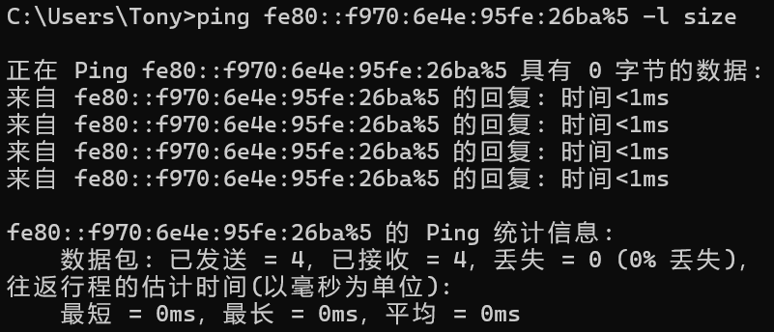
图 11 使用ping IP -l size时默认数据为0字节
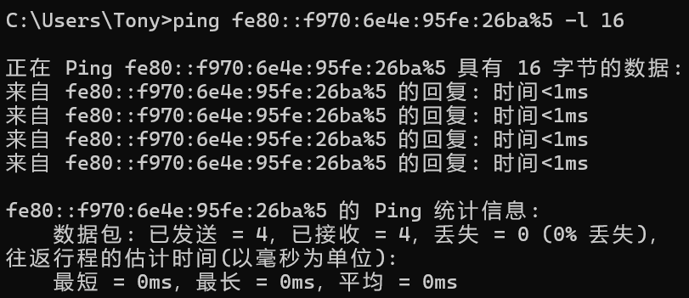
图 12 使用ping IP -l 16的返回结果
iii. ping IP -n count
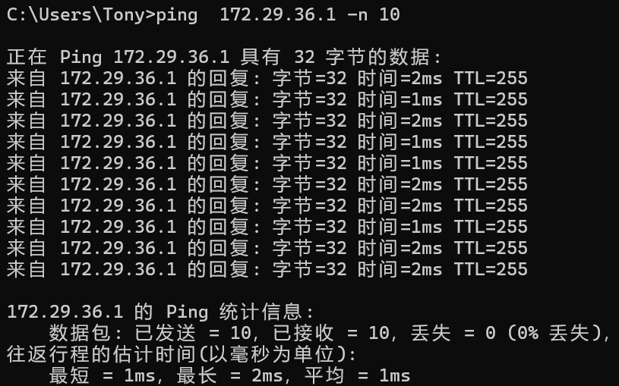
图13 使用ping IP -n 10的结果
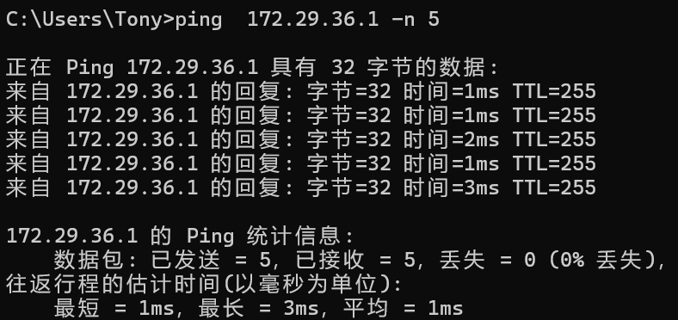
图14 使用ping IP -n 5的结果
iv.使用ping查询参数用法，可以看见ping的所有用法，包括前面的实例
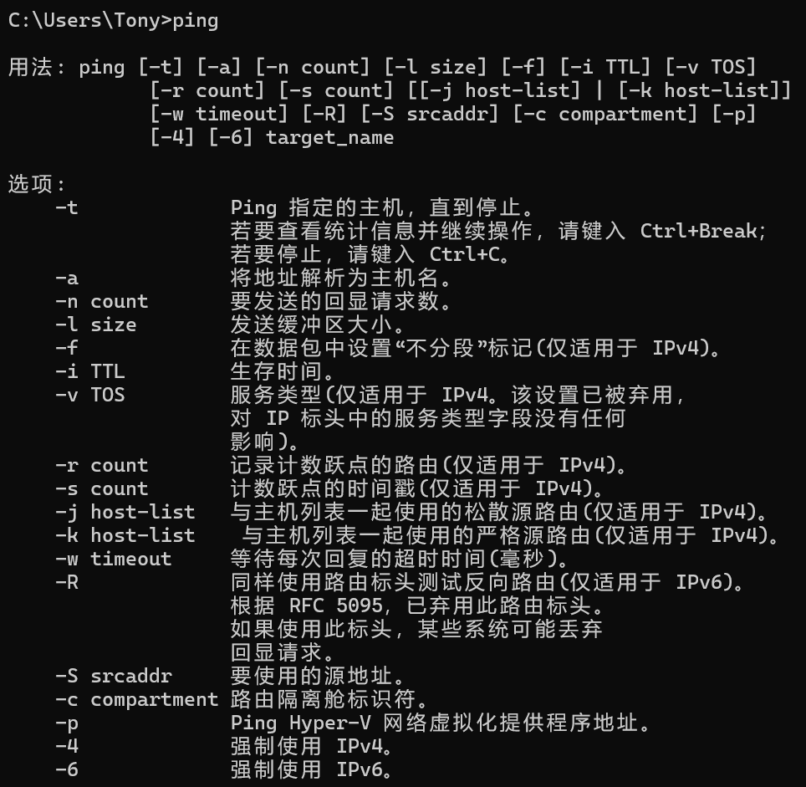
图15 ping参数用法
v. 利用TTL计算源节点与目的节点之间的路由器数量，此处
ping www1.szu.edu.cn，结果如下图所示：
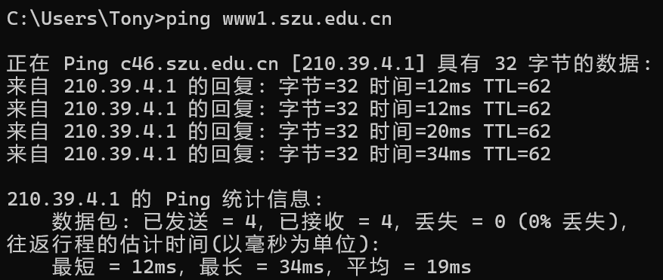
图16 ping www1.szu.edu.cn的结果
可以看到，显示的TTL为62，比它大的2^n为64计算得到路由器数量为64-62=2个，通过tracert www1.szu.edu.cn可以看到的确是经过2个路由器后到达目的节点
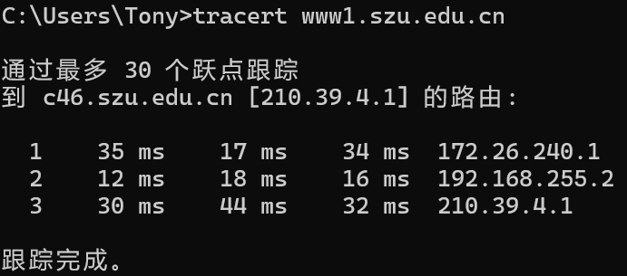
图17 tracert目的节点的结果

3.netstat简介和使用方法
①netstat -s，可以看见显示了每个协议的统计信息，包括IPv4、IPv6、ICMPv4等等
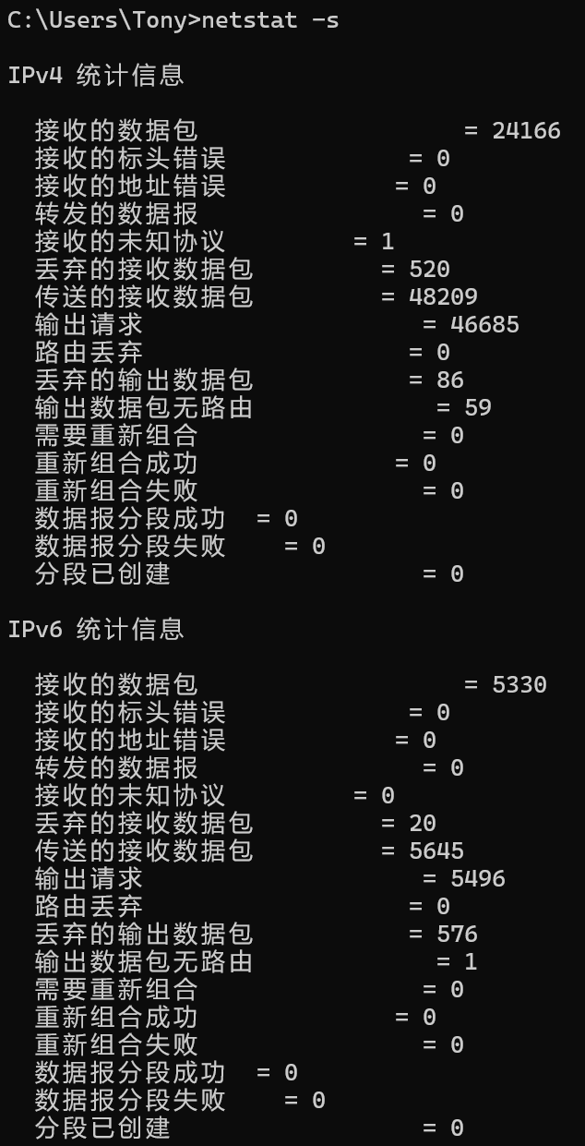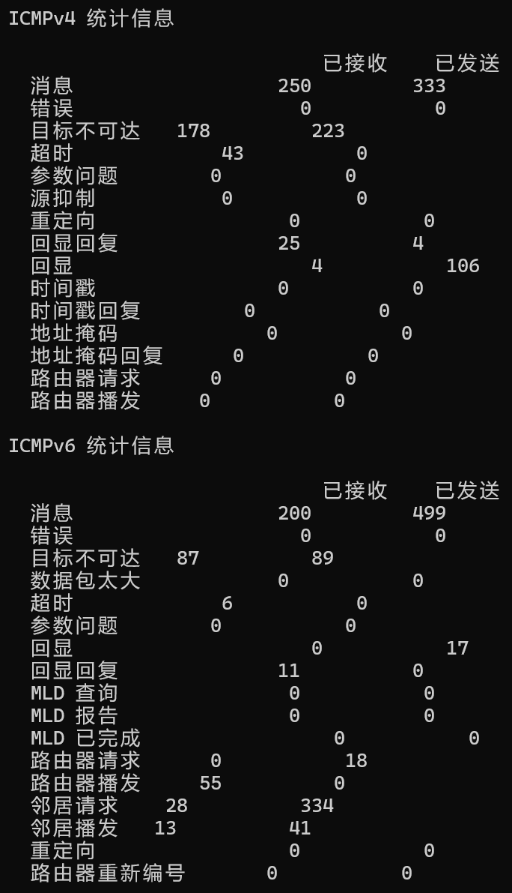
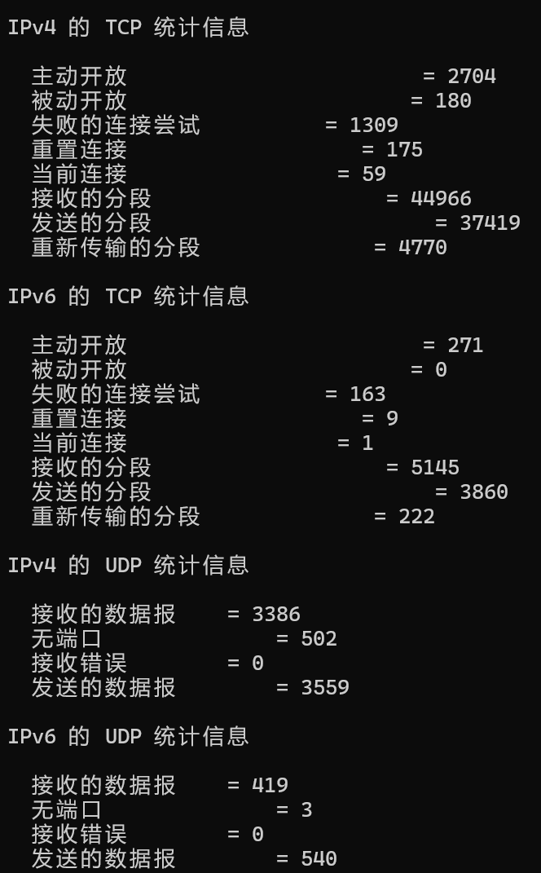
图18 netstat -s的结果
②netstat -e，显示以太网的统计信息
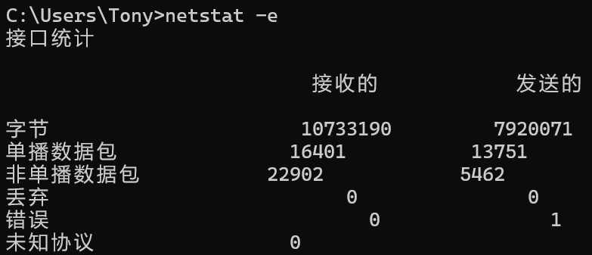
图19 netstat -e的结果
③netstat -r，显示接口列表和路由表
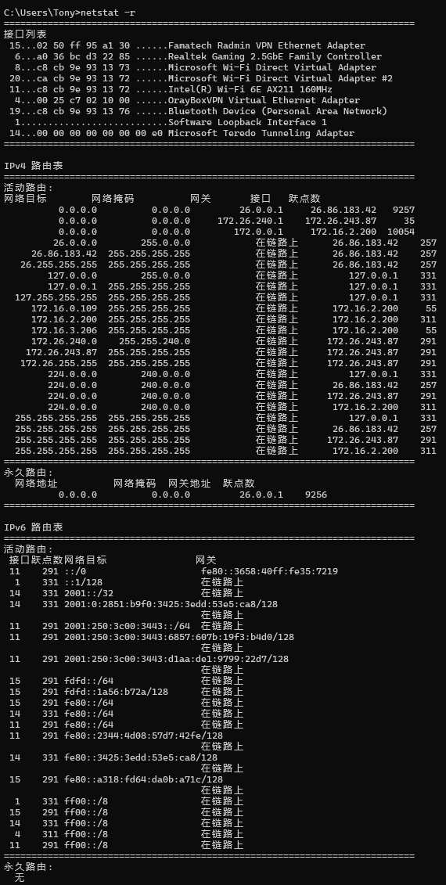
图20 netstat -r的结果
④netstat -a，显示所有的连接和侦听端口，此处显示过多，截取部分
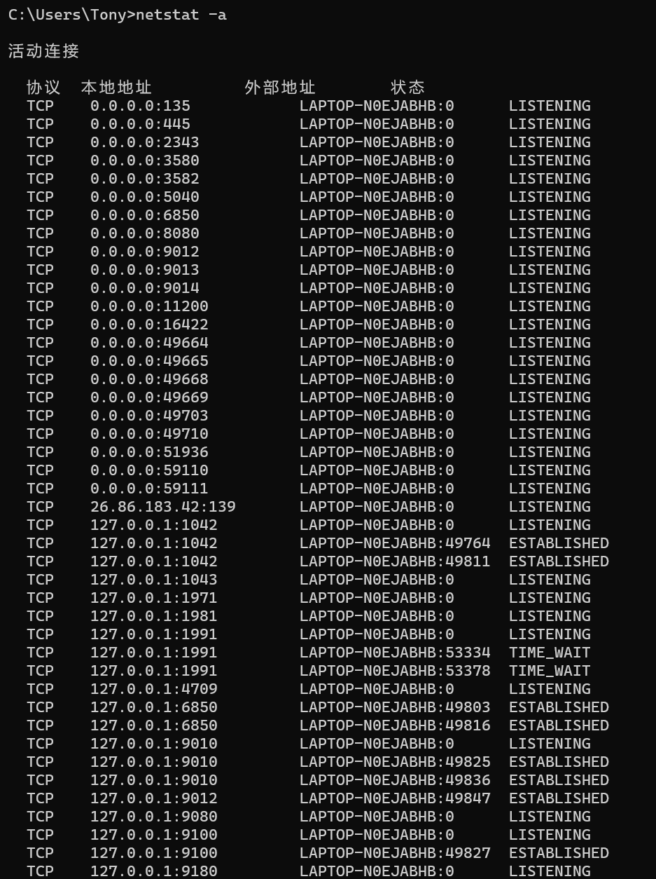
图21 netstat -a结果
⑤netstat -n，显示所有活动连接，以数字形式显示地址和端口号
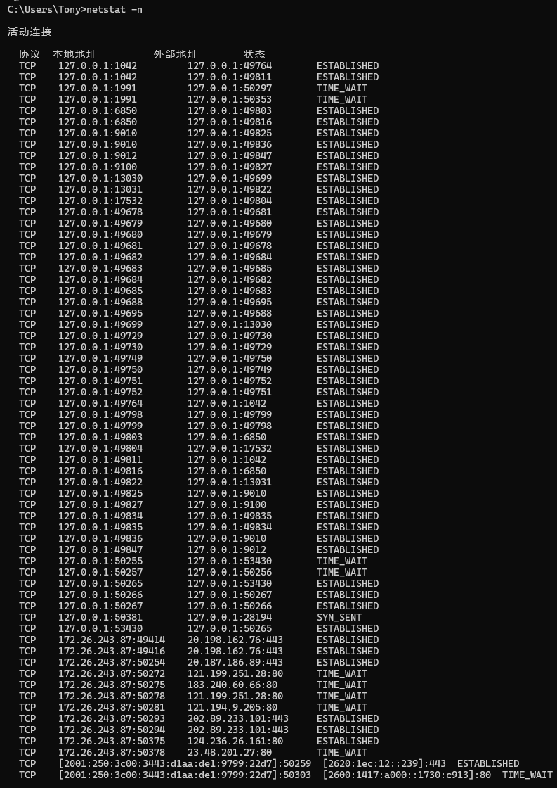
图22 netstat -n结果

4.tracert简介：
①路由器数量相同，通过ping www1.szu.edu.cn得到回复的TTL值，通过公式可以计算得到经过的路由器数量为2个，直接使用tracert www1.szu.edu.cn也可以得到同样结果
图23 ping和tracert同一目标服务器经过相同数量路由器
②路由器数量不同，计算ping经过的路由器数量64-46=18个，tracert经过20个
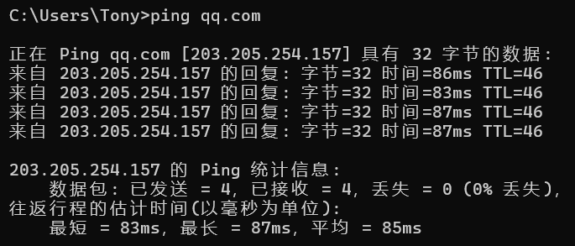
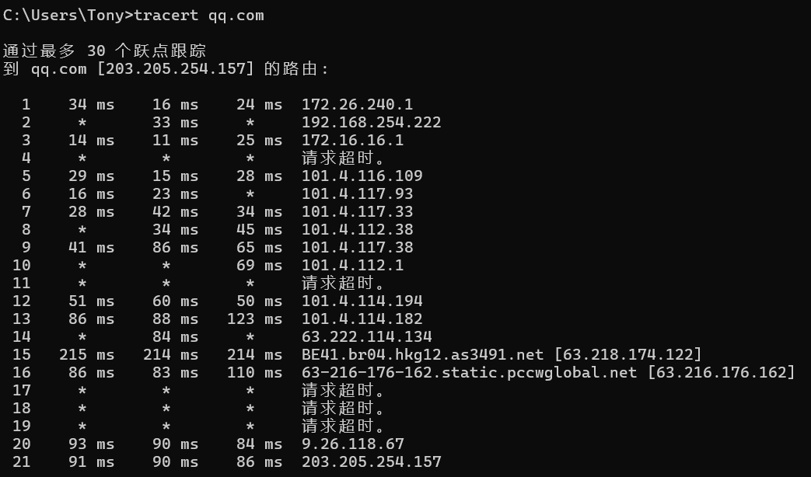
图24 ping和tracert同一目标服务器经过不同数量路由器

5.ARP（地址转换协议）简介
①arp -a，显示当前的ARP项，可以看见本电脑有两个网络接口
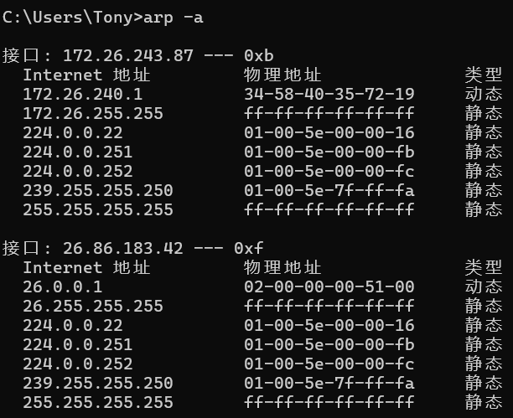
图25 arp -a结果
②arp -a inet_addr：
直接使用该指令发现无法执行，需要在-a与inet_addr间添加-n，即可实现对单一网络接口进行查询
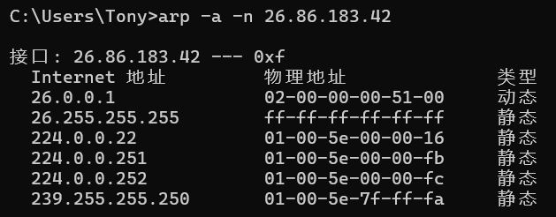
图26 arp -a inet_addr的结果
③arp -d inet_addr，删除inet_addr 指定的主机对应的条目
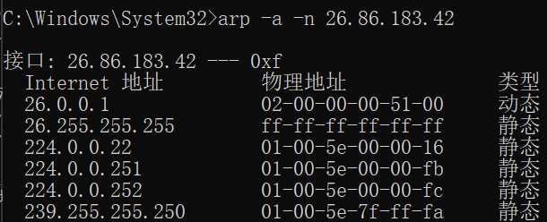
图27 原始
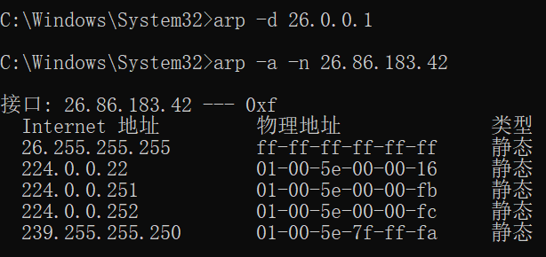
图28 删除后
④arp -s inet_addr eth_addr，按照代码格式进行输入，会发现ARP添加失败，拒绝访问，但此时已经是使用管理员权限运行cmd了，上网收集资料后得知，此方法无法继续添加，需要使用netsh i i show in，搜索本机的Idx，再通过netsh -c "i i" add neighbors Idx " inet_addr " " eth_addr "进行添加。此处使用更简单的恢复方法，等待系统自动恢复或重启计算机即可，恢复的结果如下图所示。
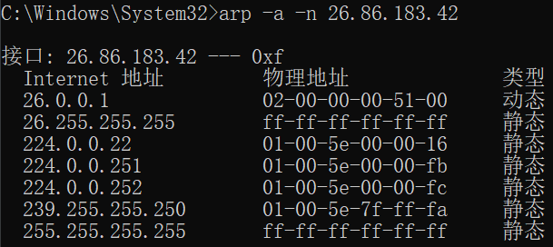
图29 恢复后

6.nslookup简介和使用方法
①nslookup，可以查询本机的ip地址，输入域名可以收到目的域名对应的ip回复
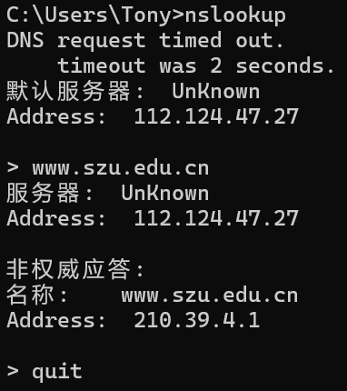
图30 使用nslookup进行查询的结果

7.rout简介和使用方法：
①route print，用于观察本机的路由表
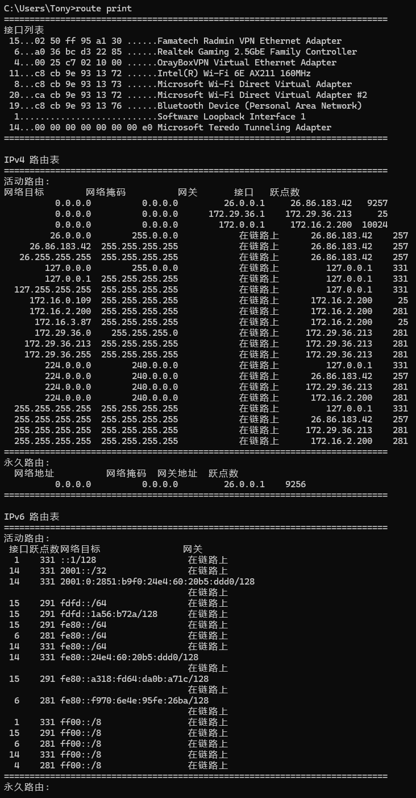
图31 使用route print观察路由表的构成
②route delete inet_addr，删除指定网络目标的ip地址，此处删除0.0.0.0，可以看见路由表中的三条0.0.0.0都被删除了
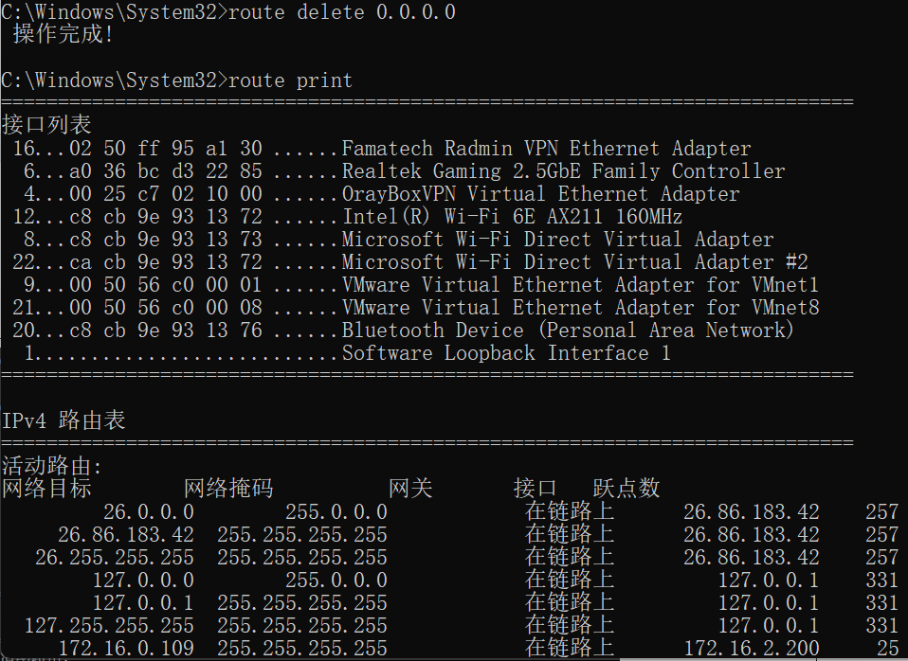
图32 删除后路由表
③route add inet_addr_1 inet_addr_2，直接使用该指令可以将删除的ip添加，但添加后的网络掩码与先前可能会不一样，导致网络依旧无法使用，此处在inet_addr_1和inet_addr_2中间添加MASK （网络掩码），即可将原先删除的内容完全恢复
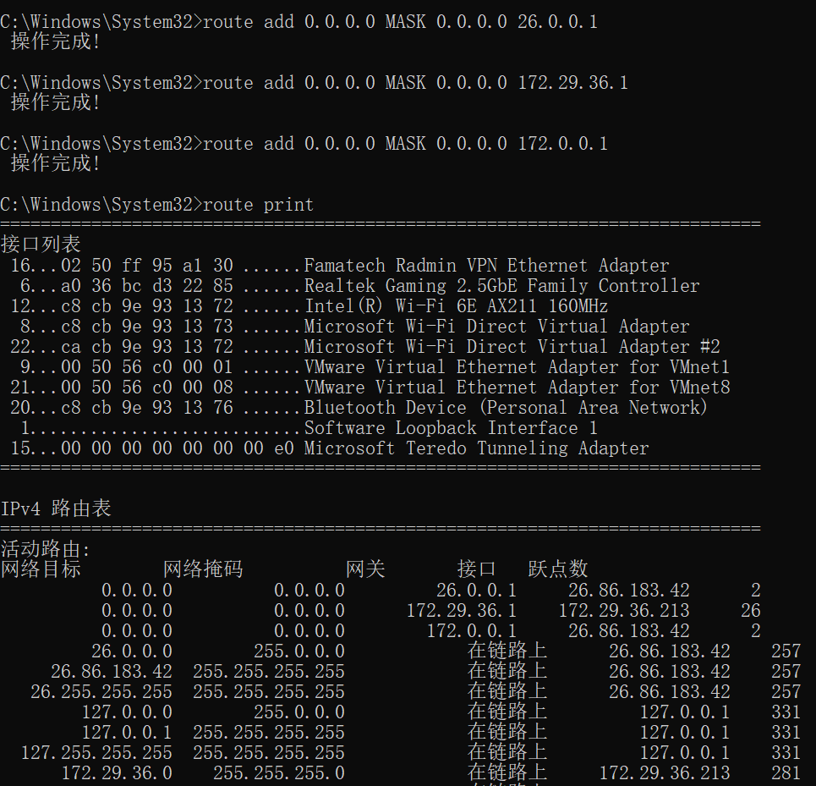
图33 重新添加后的路由表

实验结果：

1.使用ipconfig命令可以查看本地计算机的IP地址、子网掩码、默认网关等重要的网络配置信息
2.通过使用ping命令可以测试与其他计算机的连接情况，能否与其他计算机实现信息交换，验证网络是否畅通以及检查网络延迟情况、路由器连接情况。
3.使用netstat命令可以查看计算机当前的网络连接情况，包括已建立的连接、监听端口号等，有助于排查计算机的网络异常问题。
4.tracert命令可以追踪数据包从源头到目的地的路径，进而定位到网络中出现的延迟或故障，通过与ping的相互使用，可以验证源头和目的计算机间经过的路由器情况，可能会有一定的区别，原因是经过的路由器路线不同。
5.ARP命令可以查看本地计算机的ARP缓存表，了解IP地址与物理地址间的映射关系
6.nslookup命令可以进行域名的解析查询，输入域名即可查询ip
7.route命令可以显示和操作IP路由表，了解网络数据包的传输路线，并且可以设置静态路由。
实验小结：
1.在使用arp -s inet_addr eth_addr时，按照代码格式进行输入，会发现ARP添加失败，拒绝访问，但此时已经是使用管理员权限运行cmd了，上网收集资料后得知，此方法无法继续添加，需要使用netsh i i show in，搜索本机的Idx，再通过netsh -c "i i" add neighbors Idx " inet_addr " " eth_addr "进行添加。实验时使用了更简单的恢复方法，等待系统自动恢复和重启计算机。
2.arp -a inet_addr直接使用该指令发现无法执行，需要在-a与inet_addr间添加-n，即可实现对单一网络接口进行查询。
3. oute add inet_addr_1 inet_addr_2，直接使用该指令可以将删除的ip添加，但添加后的网络掩码与先前可能会不一样，导致网络依旧无法使用，此处在inet_addr_1和inet_addr_2中间添加MASK （网络掩码），即可将原先删除的内容完全恢复

指导教师批阅意见：

成绩评定：

指导教师签字：

年 月 日
备注：

